Torskrygg med strössel

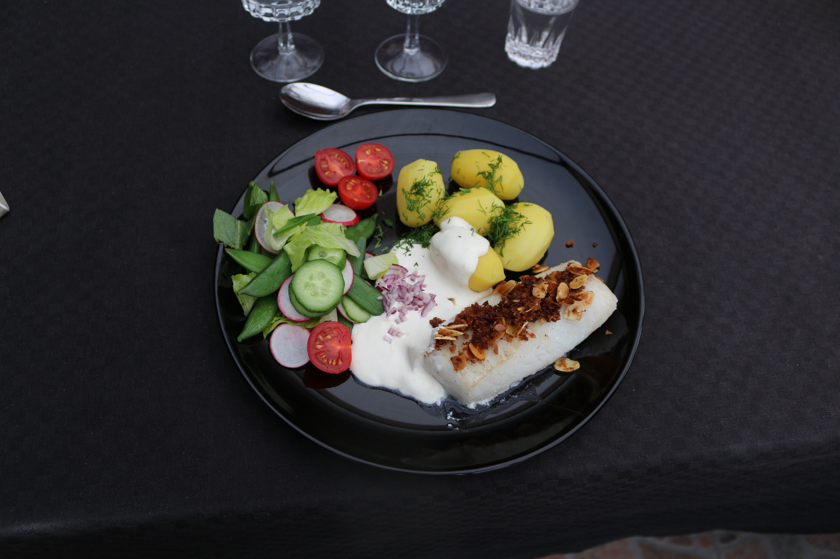
5 portioner

Ingredienser.
Sallad
1 kg potatis 1 st salladshuvud
5 st torskryggfile á 150gr 200 gr sockerärter
1 knippe rädisor, skivade
Sås 1/2 gurka skivad
2 dl gräddfil
1 st citron, finrivet skal Mandelströssel
1 krm salt 60 gr mandelspån
1 dl panko
Garnering 1/2 tsk salt
1 kruka dill finhackad 5 msk rapsolja
1/2 rödlök, finhackad
10 st Körsbärstomater halverade

Ugn: 125 grader

Fortsättning sidan. 2

Sidan 2
Gör så här.

Koka potatisen.
Lägg torskryggfilerna i en smord ugnsform. Stick i en termometer i den tjokaste delen och tillaga i ugnen tills fisken är 52 grader i ca 15 min.

Sås: Blanda gräddfil med rivet citronskal och salt i en skål, ställ kallt.

Sallad: Blanda sockerärter, finskuren sallad, skivad gurka och rädisor i en skål.

Mandelströssel: Blanda mandelspån, panko,salt och olja till ett oljigt strössel i en stekpanna. Stek på medelvärme under omrörning tills strösslet är gyllengult.

Salta och peppra efter smak.

Servering:
Fördela mandelströsslet över torskryggarna strö över dill och rödlök,
Lägg upp potatis, sallad, halverade tomater och sås

